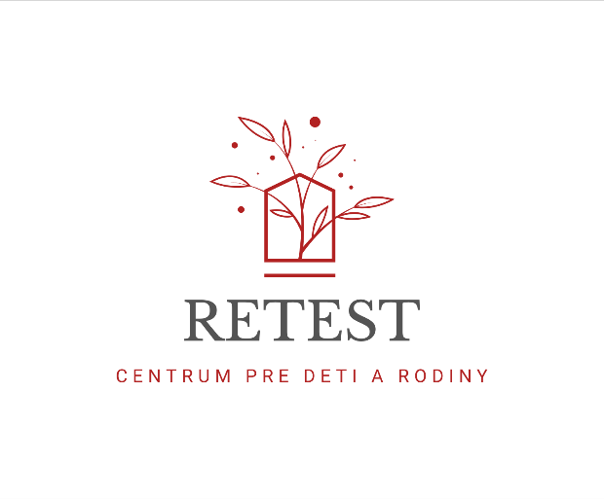

Žiadosť o prijatie a poskytovanie starostlivosti v RETEST-e,
centre pre deti a rodiny s resocializačným programom,
Ľadová 11, 811 05 Bratislava

Meno a priezvisko: .....................................................................................................................
Dátum narodenia: ............................................
Trvalý pobyt: ..............................................................................................................................
Tel. číslo žiadateľa/ľky: ............................................. e-mail: ...................................................
Meno a adresa, tel. číslo kontaktných osôb: .......................................................................................………...........................................................................................................................................................................................................
Drogy a iné látky, od ktorých som závislý/á: ....................................................................................................................................………......
.......................................................................................................................................................Zariadenia, v ktorých som absolvoval/a liečbu drogovej a inej závislosti: …………………..................................................................................................................................................................................................................................................................................
Dátum ukončenia liečby a predpokladaný nástup do RETEST-u:...............................................
Zdravotná poisťovňa: .......................................................................................…………………
Zdôvodnenie žiadosti o prijatie do resocializácie: ...............................................................................................................................................………...................................................................................................................................................

Prílohy k žiadosti potrebné predložiť v deň nástupu:

1. Doklad o absolvovaní liečby a odporúčanie od lekára so špecializáciou v špecializačnom odbore psychiatria pre pobyt v centre pre deti a rodiny s resocializačným programom.
2. Potvrdenie toxikologického vyšetrenia a registrácia v Centre pre liečbu drogových závislostí na Hraničnej 2, Bratislava.
3. Platný občiansky preukaz a preukaz poistenca.
4. Doklad o ukončení práceneschopnosti
5. Podklady potvrdzujúce Vaše príjmové pomery - doklad o evidencii na ÚPSVaR podľa trvalého bydliska, rozhodnutie o priznaní dávky v hmotnej núdzi, dávky v nezamestnanosti, (prípadne podklady o začatí konania v uvedených veciach), invalidný dôchodok, a pod.
6. Zdravotný preukaz (pre prácu s potravinami, v prípade potreby je možné vybaviť aj dodatočne po nástupe).

Osobné údaje uvedené v „Žiadosti o prijatie a poskytovanie starostlivosti v RETEST-e, centre pre deti a rodiny s resocializačným programom“, vrátane príloh sú spracovávané RETEST-om ako prevádzkovateľom, v súlade s platnou právnou úpravou zo zákonných dôvodov podľa Nariadenia Európskeho parlamentu a Rady (EÚ) 2016/679 z 27. apríla 2016 o ochrane fyzických osôb pri spracúvaní osobných údajov a o voľnom pohybe takýchto údajov a zákona č. 18/2018 Z. z. o ochrane osobných údajov a zmene a doplnení niektorých zákonov, na základe zákonného právneho základu, ktorým je zákon č. 305/2005 Z. z. o sociálnoprávnej ochrane detí a o sociálnej kuratele a o zmene a doplnení niektorých zákonov, za účelom, ktorý je predmetom tejto žiadosti. Doba platnosti spracovávania sa viaže na dobu trvania preukázateľného účelu spracúvania osobných údajov dotknutej osoby. Údaje budú uchovávané po dobu stanovenú registratúrnym poriadkom v zmysle platnej legislatívy a po uplynutí príslušných lehôt budú zlikvidované. Dotknutá osoba môže od prevádzkovateľa požadovať prístup k jej osobným údajom, má právo na ich opravu, právo namietať proti spracúvaniu, ak spracúvanie osobných údajov je nezákonné na základe rozhodnutia úradu na ochranu osobných údajov alebo iného orgánu príslušného na rozhodnutie o nezákonnom spracúvaní ako aj právo podať sťažnosť dozornému orgánu. Predmetné práva si dotknutá osoba môže uplatniť písomne doručením žiadosti na adresu: RETEST, Ľadová 11, 811 05 Bratislava, alebo osobne. Podrobnejšie informácie o ochrane osobných údajov sú na webovej stránke: http://www.retest.sk

Dňa .................................... .............................................
podpis žiadateľa/ľky

